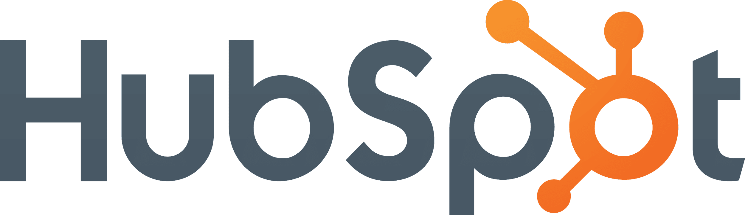

Higiene de data: ¿por qué es crucial para mejorar las ventas de tu empresa?
- Los silos de información y las bases desactualizadas hacen perder hasta un 12 % de ingresos; herramientas como los CRM pueden ayudar a las empresas a estructurar mejor su información.

En un mundo tan digitalizado como el actual, la información se ha convertido en el recurso más importante para el crecimiento de las empresas: de acuerdo con un informe de Capgemini Research, el 50 % de las compañías hoy toma sus decisiones con base en datos, ya sea para mejorar sus productos y servicios, o elaborar estrategias de marketing cada vez más aterrizadas a las necesidades de sus clientes.

Sin embargo, esta era del Big Data está trayendo un nuevo desafío: la administración eficiente de una mayor cantidad de información, lo que sitúa a la higiene de datos como una de las prioridades más importantes para departamentos clave en las empresas como ventas, operaciones y marketing.

“Contar con un manejo estratégico en la información no solo impulsa la creación de reportes más exactos, sino también la ejecución correcta de mejores prácticas y decisiones más precisas. Cuanta más claridad, orden e higiene se tenga de la data, las empresas aumentan sus probabilidades de conectar eficientemente con los consumidores y de adaptarse mejor a su mercado”, señala Shelley Pursell, directora de Latinoamérica e Iberia para HubSpot, la plataforma CRM que ayuda a las empresas en expansión a alinear su éxito con el de sus clientes.

La falta de transparencia, los silos de información, las bases desactualizadas y el registro manual son los principales factores de una mala gestión de datos, y pueden generar pérdidas de hasta un 12 %. Ante ello, plataformas como los CRM (Customer Relationship Management) están contribuyendo a que la recolección, filtración y análisis de grandes volúmenes de datos sea más fácil y estructurada, por lo que Pursell destaca 4 formas en cómo se pueden aprovechar estos sistemas para mejorar las ventas y lograr una higiene de datos excepcional:

- Identifica los datos más importantes
Lo primero es asegurarse de que la empresa tenga clara la información a la que cada departamento necesita acceder: leads calificados, información de contacto, comentarios de clientes, e incluso su estado en el embudo de ventas. Al contar con datos actualizados, los equipos tienen mayor margen para actuar más rápido y generar un mejor retorno de inversión.

- Centraliza la información
Una de las mayores ventajas de las plataformas CRM más avanzadas es la posibilidad de usarse como una «única fuente de verdad» en la cual almacenar y estructurar la información más importante. Con ello se agilizan (e incluso automatizan) los procesos más importantes para cerrar una venta.

- Mejora las integraciones de tu pila tecnológica
Las empresas deben asegurarse de que sus herramientas del día a día trabajen bien juntas; de lo contrario, se puede lidiar con datos desordenados. Para ello pueden usarse aplicaciones nativas que se ofrecen dentro de su sistema CRM que mantienen el flujo de datos en tiempo real: un uso común es sincronizar los contactos del sistema con una herramienta de email marketing automatizado para obtener listas segmentadas y contactos bien identificados.

- Fomenta la colaboración
Por último, es importante establecer una cultura de colaboración inter e intradepartamental para arreglar y evitar pérdida de información. Algunos CRM permiten sincronización bidireccional y en tiempo real de los datos más importantes de cada departamento, por lo que siempre se podrá contar con acceso continuo a información precisa y actualizada para alcanzar niveles más altos de desempeño en todos los ámbitos.

La recopilación de grandes cantidades de datos ha dejado de ser un problema para las empresas. El desafío actual es administrar con eficiencia la información y evitar la falta de transparencia entre los equipos. En este sentido, los sistemas CRM como HubSpot, ayudan a mejorar la higiene de datos al ofrecer la visibilidad de un panorama más certero que se puede controlar, optimizar y replicar para mejorar las ventas y, en consecuencia, crecer.

# # #

Acerca de HubSpot
HubSpot ($HUBS) es el líder mundial en las plataformas de inbound marketing y ventas inbound. Desde 2006, tiene la misión de hacer el mundo más envolvente. Hoy, más de 86 mil clientes en más de 120 países usan tanto el software como los servicios y soporte técnico de HubSpot para transformar la manera en que atraen, enganchan y deleitan a los clientes. El software de inbound marketing de Hubspot, considerado número uno en cuanto a satisfacción del cliente por VentureBeat y G2 Crowd, ofrece los servicios de monitoreo y administración de redes sociales, blogging, SEO (Search Engine Optimization, por sus siglas en inglés), generación de sitios web, e-mail marketing, automatización del marketing, análisis y generación de informes, todo en una sola plataforma integral. HubSpot Sales le permite a los equipos de ventas y servicios mantener conversaciones más efectivas con leads, prospectos y clientes. HubSpot ha sido reconocido por Inc., Forbes y Deloitte como una de las compañías de mayor crecimiento y como el mejor lugar para trabajar según Glassdoor, Fortune, The Boston Globe y Entrepreneur. La sede principal de HubSpot se encuentra en Cambridge, Massachusetts y tiene oficinas en Singapur, Dublín (Irlanda), Bogotá (Colombia), Berlín (Alemania),Sydney (Australia), Tokio (Japón), Portsmouth (New Hampshire, EUA) y muy pronto, París (Francia). Para conocer más, visita: www.hubspot.es

Contacto
another
Michelle de la Torre
michelle.delatorre@another.co
Norma Pérez
norma.perez@another.co

